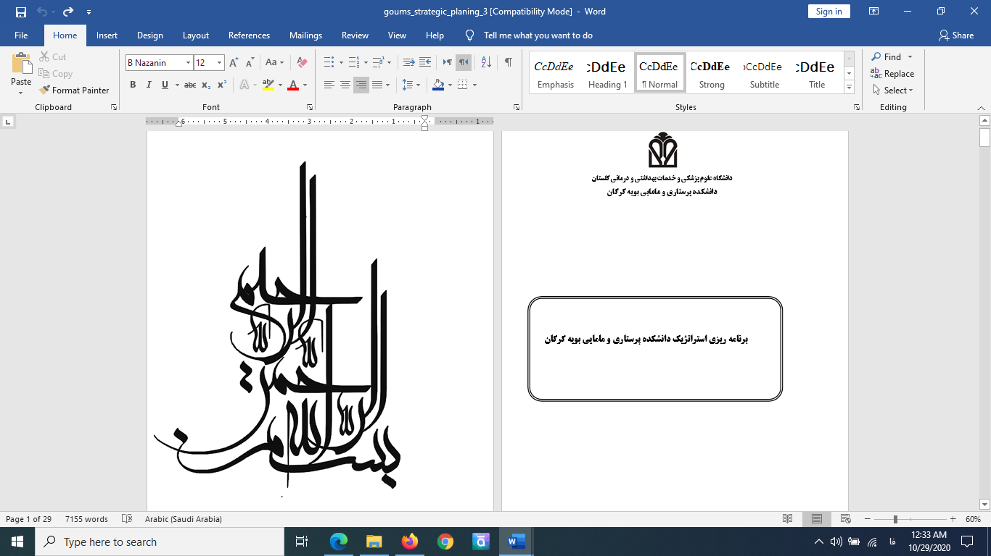



**دانشکده پرستاری بروجن**

**برنامه استراتژیک**

**۱۴۰4-۱۳۹۹**

**فهرست**

* مقدمه
* معرفی دانشکده
* ماموريت/رسالت
* چشم انداز(Vision)
* ماموريت(Mission)
* ارزش­ها (Values)
* اهداف (Goal)

**مقدمه**

برنامه­ريزي فعاليتي پويا و هدفمند می­باشد كه از ويژگي­هايي مانند تداوم، جامعيت، قابليت اجرا و تناسب با توانمندی­هاي سازماني و همچنين مبتني بر آگاهي، دقت، تجزيه و تحليل از شرايط بيروني و دروني سازمان مي­باشد. از خصوصيات اصلي يك برنامه­ريزي استراتژيك قابليت تطابق با نيازهاي آينده و پاسخگويي به تحولات و انتظارات محيط بيروني سازمان است.

برنامه‌ريزي وظيفه‌اي نيست كه يكبار انجام گرفته و براي مدتي مسكوت بماند، بلكه فعاليتي است فرآيندي، يعني از ويژگي‌هايي چون تداوم، استمرار، پويايي و جامعيت برخوردار است. از اين رو مديران به منظور احياي سازمان، پيوسته در حال برنامه‌ريزي و طراحي هستند و اين وظيفه‌اي است كه تعطيل شدني و منقطع نيست. برنامه‌ريزي فعاليتي آگاهانه، دقيق، مبتني بر تجزيه و تحليل واقعي از زمان و شرايط دروني و بيروني سازمان است.

به عبارتي برنامه­ريزي استراتژيك فرآيند تعيين هدف سازمان و اتخاذ تصميم درباره طرح­هاي جامع عملياتي و اجرايي براي تحقق آن اهداف است. با وجود اهميت برنامه­ريزي استراتژيك هنوز در بسياري از سازمان­ها تاثير حياتي آن در رسيدن به اهداف سازماني بخوبي درك نشده است. حتي در بعضي مواقع مديران آن را يك امر تجملي و پرهزينه مي­دانند. به عقيده بعضي انديشمندان برنامه­ريزي استراتژيك بيانگر قدرت خلاقيت مديران و ساختن آينده است. به عبارتي مديران از طريق برنامه­ريزي استراتژيك به امر آينده­سازي مي­پردازند.

**معرفی دانشکده علوم پزشکی بروجن**

**الف) تاریخچه**

دانشکده پرستاری بروجن بر اساس موافقت نامه چهل و سومین نشست شورای گسترش دانشگاه­های علوم پزشکی در اردیبهشت ماه ۱۳۷۰ و با پذيرش اولين دوره دانشجوي خود در رشته کارشناسي پرستاري در نيمسال دوم سال تحصيلي ۱۳۷۰-۷۱ آغاز به کار نمود. با پيگيري و تلاش مسئولين دانشکده، دانشگاه و شهرستان در سال ۱۳۸۵ زمينه­هاي لازم جهت تبديل اين دوره به دانشکده پرستاري و پيراپزشكي فراهم و مجوز لازم براي پذيرش دانشجو در تعدادي از رشته­هاي پيراپزشكي از طرف شوراي گسترش دانشگاه­هاي علوم پزشكي صادر و در بهمن ماه همان سال اولين دوره دانشجويان رشته فوريت­هاي پزشكي پذيرش گرديد. در سال ۱۳۸۶ دانشكده به عنوان دانشكده پرستاري و پيراپزشكي تغيير عنوان داده و پس از آن اولين دوره دانشجويان كارداني اتاق عمل پذيرش گرديد. اين دانشكده در تاريخ ۱۸/۱۲/۱۳۸۸ بر اساس راي صادره در دويست و يكمين جلسه شوراي گسترش دانشگاه­هاي علوم پزشكي از آموزشكده به دانشكده پرستاري ارتقاء پيدا نمود.

دانشکده پرستاری بروجن از سال ۱۳۷۰ فعالیت خود را در عرصه تربیت دانشجویان کارشناسی پرستاری آغاز نموده و طي ساليان فعاليت خود توانسته بستري مناسب جهت بروز استعدادهاي بالقوه جوانان منطقه ايجاد و اقدام به ايجاد زمينه مناسب براي تحصيل دانشجويان در ديگر رشته­ها همچون فوريت­هاي پزشکي و اتاق عمل بنمايد بطوريکه دانش آموختگان اين واحد آموزشي غالباً در موسسات بهداشتي، درماني و آموزشي جذب گرديده و توانسته­اند جايگاه ويژه و برجسته­اي به خود اختصاص دهند که اين امر علاوه بر رفع نيازهاي استاني و کشوري به نيروهاي متخصص درماني، مراقبتي باعث گرديده گامي موثر بر ارتقاي كيفيت مراقبت­هاي بهداشتي ارائه شده به مردم عزيزمان برداشته شود. این دانشکده با پیشینه بیش از دو دهه فعالیت و با برخورداری از نيروي انساني متخصص، متعهد و کارآمد رسالت دارد تا با تامين و بکارگيري امکانات و تجهيزات آموزشي و پژوهشي مناسب، نيروي سالم، شايسته و متعهد و کارآمد تربيت نمايد. امید است با عنایت به فضل الهی و حمایت مسئولین محترم، زمینه مناسب جهت افزايش رشته و دانشجو و همچنين آموزش و ارتقاء سطح سلامت افراد جامعه فراهم و بتوان نقش مؤثر و کارآمدي نيز در اين حيطه ايفا نمود.

این دانشکده در سال 1401 با همت و پیگیری مسئولین از دانشکده پرستاری به دانشکده علوم پزشکی ارتقا یافت.

**چشم انداز(Vision)**

آرمان این دانشکده ایجاد دانشکده­ای پیشرو در زمینه­های مختلف آموزش، پژوهش و ارائه خدمات مراقبتی است تا با اتکا به حفظ ارزش­های اصیل اسلامی و مذهبی و تقویت خودباوری و با استفاده از تکنولوژی­های به روز آموزشی در راستای ارتقای سطح سلامت در حد معیارهای کشوری و جهانی حرکت کرده و باعث ارتقا و توسعه علمی و عملی دانشکده و دانش آموختگان در سطح کشور و جهان شود.

**رسالت(Mission)**

رسالت دانشکده علوم پزشکی بروجن جذب دانشجو از سراسر کشور با تمرکز بر جذب دانشجویان بومی استان در راستای سیاست­های کلان منطقه آمایشی در مقطع کارشناسی و همچنین تحصیلات تکمیلی، ایجاد محیط آموزشی مطلوب برای تربیت و پرورش دانشجویان کارشناسی پرستاری، فوریت و اتاق عمل، رادیولوژی, هوشبری و بهداشت عمومی بر مبنای اصول و ارزش­های اسلامی و اخلاق پزشکی و بکارگیری شیوه­های نوین تدریس و تکنولوژی روز جهان به منظور تربیت نیروی انسانی توانمند و کارآمد برای ارائه خدمات موثر سلامت متناسب با نیازهای در حال تغییر جامعه با پیشرفته­ترین فنون و تکنیک­های مراقبتی برای آحاد مردم کشور از پیشگیری تا نوتوانی و استفاده از توان علمی و عملی اساتید و دانشجویان در جهت توسعه دانش حرفه­ای و ارائه دستاوردهای جدی حاصل از پژوهش­های علمی است.

**فلسفه**

فلسفه دانشکده علوم پزشکی بروجن در راستای فلسفه و رسالت وزارت بهداشت و درمان و آموزش پزشکی کشور می­باشد. اهدف اساسی این دانشکده ارائه خدمات کیفی در ابعاد آموزش، پژوهش، مدیریت و خدمات پرستاری، فوریت و اتاق عمل منطبق با نیازهای سلامت کشوری و منطقه­ای و در جنبه همگانی نیازهای بین­المللی را در نظر دارد. تکنولوژی مناسب، تحقیق، فرصت مطالعاتی و فعالیت­های خلاقانه را که باعث ارتقای آموزش گردیده و علم را توسعه می­دهند حمایت می­کند. این دانشکده از تسهیلات آموزشی در جهت در دسترس قرار دادن پایه علمی مورد نیاز برای دانشجویان به منظور فعالیت پرستاری، فوریت پزشکی و اتاق عمل رادیولوژی, هوشبری و بهداشت عمومی استفاده می­کند.

**ارزش­ها**

ما معتقدایم در راستای رسیدن به اهداف و رسالت­های دانشکده باید ارزش­های زیر مدنظر قرار گیرد:

* حفظ محوریت ارزش­های اسلامی و ملی، قانون­مداری، دانایی محوری و ارزش­مداری، شایسته گزینی، شایسته مداری و شایسته سالاری، رضایت موری، نیاز محوری، مشتری مداری، کیفیت محوری و گروه محوری
* مدنظر قرار دادن رضایت مشتریان اصلی شامل سیاست گذاران، اساتید، فراگیران و سایر ذینفعان در ارائه خدمات
* حفظ کرامت انسانی، صداقت و رازداری در ارائه خدمات
* در راستای دستیابی به چشم­انداز و رسالت دانشگاه و دانشکده، در ارتقای مستمر همکاری بین بخشی و کار تیمی و استفاده از تمامی امکانات موجود در جهت بهبود آموزش، پژوهش و درمان مشارکت نماییم.
* مدنظر قرار دادن توسعه عدالت اجتماعی و رعایت اخلاق حرفه­ای در انجام فرایندها
* توسعه نوآوری، توانمندسازی کارکنان و ارتقای جامعه در انجام فعالیت­ها
* مشورت شعار حاکم بر عملکرد مدیران
* یادگیری مادام العمر به عنوان یک ارزش علمی اسلامی در همه سطوح
* مسئولیت­پذیری اجتماعی دانشجویان از طریق ارائه الگوی نقش مدیران و اساتید
* آینده­نگری در برنامه­ریزی رهبران دانشکده
* داشتن نوآوری به عنوان نمودی از آینده­نگری
* ارتقای مستمر کیفیت

**د)تعیین و هدف گذاری**

**هدف کلی: ارتقا و گسترش کمی و کیفی دانشکده در سطح شهرستان**

* گسترش تعداد دانشجویان در مقاطع کارشناسی پرستاری و اتاق عمل و فوریت پزشکی
* ایجاد و گسترش رشته­های کارشناسی پیوسته فوریت پزشکی، فناوری اطلاعات، فیزیوتراپی، کاردرمانی، ارگونومی، سلامت سالمندی، هوشبری، رادیولوژی, بهداشت عمومی، کتابداری و اطلاع رسانی پزشکی، مدرک پزشکی.
* ایجاد و گسترش رشته­های تحصیلات تکمیلی پرستاری اورژانس، داخلی جراحی، سالمندان و توانبخشی
* افزایش جذب نیروی هیئت علمی به طور پیمانی و رسمی و طرح تعهدات خدمت
* تدوین و استانداردسازی روش­ها و ابزارهای ارزشیابی بالینی دانشجویان
* توانمندسازی اساتید دانشکده
* توانمندسازی اعضای غیر هیئت علمی جهت بهبود آموزش بالینی